EDITORIAL
Le printemps est arrivé, la belle saison. Avec lui commence le dernier trimestre de l’année chorale. Ce trimestre sera aussi studieux que les précédents car nous avons encore quelques chants à découvrir, mais surtout encore de l’ouvrage pour mieux maîtriser ceux que nous avons appris depuis septembre.
Comment les améliorer ? La meilleure solution pour la grande majorité des chants passera par une meilleure connaissance des paroles. Lorsque vous chantez Tibie Paiom sans partition, les nuances se placent beaucoup plus facilement et l’ensemble prend une profondeur qui donne toute sa beauté au chant.
On peut obtenir des résultats similaires sur les autres chants à condition de faire en sorte de mieux maîtriser les textes. Certes, un texte court comme Tibie est plus facile à retenir que Mon p’tit garçon (et je ne parle pas de Baba Yetu). Mais, il ne s’agit pas de connaître par cœur toutes les paroles; il suffit d’en avoir une connaissance suffisante pour qu’un rapide coup d’œil permette de s’assurer qu’on est au bon endroit dans la chanson. Pour cela, lisez et relisez les paroles des chants, ou bien écoutez et réécoutez les CD. Un quart d’heure à vingt minutes tous les jours et ce sera gagné.
Une seconde solution pour améliorer les chants connus est de les rechanter régulièrement pour ne pas les oublier et laisser des petites déformations s’installer. Nous essaierons tout au long des trois mois à venir de revenir le plus souvent possible sur les chants de cette année, voire si nous en avons le temps, sur ceux des années précédentes. C’est toujours possible pour ceux qui le souhaitent et qui en ont le temps de le faire chez soi.
Enfin, la troisième solution reposera sur la progression vocale.
Avril sera donc le premier mois où une séance supplémentaire sera proposée à celles et ceux qui le souhaitent pour travailler sur un chant ou des passages de chants pour les améliorer.
Il ne sera pas obligatoire de chanter seul devant le groupe, même si je le proposerai car je suis persuadé que c’est un facteur de progrès et que le groupe est suffisamment soudé pour qu’aucun n’ait à craindre d’être la cible de moqueries quelconques.
LE CALENDRIER des ACTIVITES
Les activités d’avril sont envisagées ainsi:
- Jeudi 2 avril 2009: mise en place de Freedom, la reprise des chants travaillés en 2009 : Mon amant de ST JEAN, Mon p’tit garçon, Le p’tit bonheur, Réveillez vous Picards et Tibie Paiom.
- Jeudi 9 avril 2009 : Répétition très chantante où on reprendra un maximum de chants de cette année 2008/2009 (vérifiez que vous avez toutes les partitions).
- Jeudi 16 avril 2009 : Répétition ouverte à celles et ceux qui le souhaitent pour améliorer Tibie Paiom et Freedom.
- Mardi 21 avril 2009 : Séance supplémentaire Altis et Basses.
- Jeudi 23 avril 2009 : Découverte de Il est bel et bon et reprise de chants de l’année.
- Mardi 28 avril 2009 : Séance supplémentaire Sopranes et Ténors.
- Jeudi 30 avril 2009: Suite de la découverte de Il est bel et bon et reprise de chants antérieurs.
Le calendrier nous fait quelques misères avec le positionnement des jours fériés. En l’état actuel des informations, j’envisage donc de maintenir les répétitions des jeudis 30 avril et 7 mai, veilles respectives de jours fériés.
Par contre, le jeudi de l’ascension, le 21 mai il n’y aura pas de répétition. Peut être l’avancerons nous au mardi 19. On en reparlera.
Par ailleurs, il va falloir songer très sérieusement aux inscriptions pour le repas « Loisirs » du 16 mai et savoir si nous aurons un effectif apte à présenter une aubade.
LE SITE A PORTEE DE VOIX
Toujours à la même adresse :
http://aporteedevoix.servhome.org/
Il ne présente pas d’évolution majeure, si ce n’est l’apparition de Michèle dans le trombinoscope et sur la page des sopranes.
Un diaporama des photos de la soirée du 26 mars est disponible dans les pages photos de l’espace privé. Je n’en suis pas très satisfait ayant commis des erreurs dans le réglage de l’exposition.
Et prochainement, il y aura la mise en ligne des fichiers d’Il est bel et bon.
LE FORUM
Les vidéos fleurissent dans les rubriques coup de cœur et répertoire futur.
Un regain de fréquentation s’est fait sentir depuis quelques temps
La création d’une rubrique « Le coin des gourmands et des gourmets » a tout de suite connu un vif succès.
Cette rubrique trouve également sa place dans l’écho râleur (voir plus loin).
LES CONCERTS A VENIR
Calme résolument plat de ce côté là
Parlez autour de vous de notre recherche de concert.
Si vous connaissez ou entendez parler d’associations ou autres organismes, sur Nantes ou même plus loin, qui cherchent une chorale pour une manifestation, le samedi soir ou le dimanche après-midi (même éventuellement le vendredi soir, même si c’est moins facile compte tenu des horaires et lieux de travail des uns et des autres), n’hésitez pas à parler d’A PORTEE DE VOIX et à donner mes coordonnées et/ou celles d’un des membres du bureau.
Les représentations en public sont le moteur de la progression de la chorale.
Sans ces temps forts, nous ne nous sentirons pas poussés en avant.
QUOI DE NEUF A LA ST MEDARD
En visitant régulièrement le site, vous découvrirez toutes les activités des différentes sections :
http://www.saintmedard-nantes.fr/
La section TENNIS DE TABLE vient de renouveler son site Internet, allez le visiter et donnez votre avis : http://www.saintmedard-nantes-tennis-de-table.com/
Samedi 4 Avril 2008 à 14 h 30, venez nombreux soutenir l'équipe des 13 ans de la section Football qui essayera de se qualifier pour la finale du challenge départementale de la catégorie.
Et surtout, prenez connaissance de cet APPEL AUX BONNES VOLONTES :
Le président omnisports Bruno BELLET fait appel à tous les adhérents qui seraient intéressés pour participer à un groupe de travail sur les besoins en infrastructure de l'association à l'horizon 2015. Si c'est votre cas, n'hésitez pas à prendre contact avec des membres du bureau omnisports.
CHRONIQUE DES RANGS DU FOND
rubrique d’expression libre
Ce mois-ci notre poétesse, romancière, écrivaine nous offre deux poèmes.
Prenez le temps de les apprécier.
Choisir
Si je pouvais vraiment choisir
Alors oui, je voudrais partir
Courir les mers tout à loisir
Et une autre vie pour mon plaisir
Rebâtir
Si je pouvais vraiment oublier
J’aurais pour amis les poissons
Le ciel, le soleil et la mer
Je jouerais avec les quatre saisons
A foison.
Partir
Voici le vent qui fait plier le roseau
Voici l’automne qui sort ses couleurs
Voici l’hiver qui fait fuir les oiseaux
Dis, mon âme est-il l’heure ?
Par les chemins passés
J’ai erré, j’ai aimé, j’ai souffert
Vois, ma peine est effacée
Et dehors règne le froid de l’hiver
Alors, mon âme, quand partons nous ?
Vers des horizons meilleurs
Je t’en prie, viens, montons
Il fera bien plus chaud ailleurs.
Jacqueline CLERGEAU
Le coin des gourmands et des gourmets
Rochers à la noix de coco :
Ingrédients
5 blancs d'oeuf montés en neige,
200 g de sucre,
2 paquets de noix de coco en poudre.
Préparation
On mélange tout, on fait des petits tas, on met au four pas très chaud (thermostat 5 ou 180°) et on arrête selon la couleur (moins de 30 mn en général).
Cette recette est celle que Dominique a mise en œuvre jeudi soir 26 mars 2009. Avec succès, puisque Brigitte n’a pu que constater qu’elle arrivait trop tard pour goûter.
Cette rubrique doit pouvoir se renouveler mensuellement. Tous les cuisinier(e)s de la chorale y ont vocation.
La rubrique de Jean KYSSONIC
Suite du lexique des termes musicaux entendus en répétition ou lus sur les partitions. Ne vous en faites pas si tout cela vous parait compliqué et confus, Jean KYSSONIC vous promet de vous proposer plus tard une synthèse de tout cela d’une manière plus lisible.
Reprenons tout d’abord la dernière définition donnée le mois dernier :
Note : Une note est un symbole représentant à la fois une durée et un son. La forme de la note représente sa durée, sa hauteur sur la portée représente le son (fréquence sonore), sa position horizontale indique le moment où elle est émise.
- Hauteur des notes
Il y a 7 noms de notes qui s'écrivent ainsi:
DO, RE, MI, FA, SOL, LA, SI.
Ces notes forment une série de sons allant du grave à l'aigüe : c'est la série ascendante. Une octave est la distance qui sépare deux notes de même nom, dans deux séries consécutives.
Si la note est précédée du signe (dièse), la valeur de la note est augmentée d'un demi-ton, ainsi que toutes les notes identiques de la mesure.
Si la note est précédée du signe (bémol), la valeur de la note est diminuée d'un demi-ton, ainsi que toutes les notes identiques de la mesure.
Enfin, le signe bécarre précédant une note annule les effets des dièse ou bémol précédents.
- Durée des notes
La forme de la note indique sa durée. Dans l'ordre décroissant des durées, on trouve :
• la ronde,
• la blanche = 1/2 ronde,
• la noire = 1/2 blanche,
• la croche = 1/2 noire,
• la double croche = 1/2 croche,
Ces durées peuvent être combinées entre. En liant une blanche à une croche de même hauteur, par exemple, on obtient une note de durée égale à la somme de ces deux durées.
Les notes pointées indiquent que leur durée est de 1 fois et demie la durée affichée. Par exemple, une noire pointée est une note de durée égale à une noire plus une croche : = +
Portée :
Une portée est représentée par cinq lignes horizontales à distances égales. Les lignes sont comptées de bas en haut : la première ligne est en bas, la cinquième en haut :
.Pour ouvrir la portée, on place une clé tout à gauche de celle-ci. En chant choral, on utilise deux clés :
- La clé de sol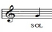, pour les sopranes, les altis et les ténors ;
- La clé de fa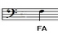, pour les basses ou quand il n’y a qu’une voix d’hommes.
Chaque interligne correspond à un degré de la gamme. Ainsi, en clé de sol, la première ligne correspond à la note Mi.
Les notes s'écrivent sur la portée, sur les lignes, dans les interlignes, mais aussi au-dessus et en dessous comme ici en clé de sol :
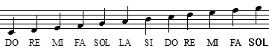
Si on ajoute dièses ou bémols, on obtient :
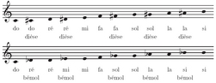
Suite dans le prochain numéro.
La rubrique SUDOKU
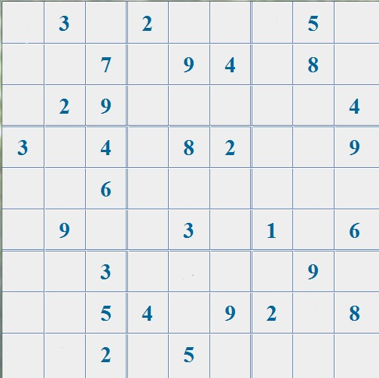
Comme pour les mots croisés, solution le mois prochain.
Solution du n°7
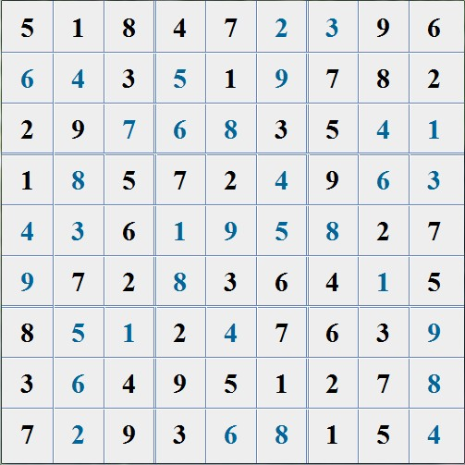

La rubrique MOTS CROISES
 | I | II | III | IV | V | VI | VII | VIII | IX | X
1
2
3
4
5
6
7
8
9
10
Horizontalement : 1- Sans elles, plus de chant. 2- Acide. – Elle est grave. 3- Pour appeler. – Ile. 4- Particules. - Epoque. 5- Occis ou cachée. – Examen. - Démonstratif. 6- Remise. 7- Article. – Chanteur parlant sèchement. 8- Sans elles pas de société. – Homme de l’oie. 9- Créateur ou chef de file. 10- Elément de charpente. – Même à Lyon cela touche l’honneur.
Verticalement : I- On peut y placer le 1 horizontal. – Fleuve. II- Ne devraient plus avoir soif. III- Femmes majestueuses. – Conjonction métallique. IV- Creusets. - Ranger. V- Reptiles. VI- Possessif. – Attire la brigade. - Coutumes. VII- Pronom. – Flics régionaux. VIII- Retirée. – Rien. IX- Qualifie une teinte. X- A vu le jour. – Deux voies du coin.
Solution du n°7
 | I | II | III | IV | V | VI | VII | VIII | IX | X
1 | S | Y | S | T | E | M | E |  | N | O
2 | O |  | C | H | I | E | N | N | E | S
3 | L |  | A | E |  | S | T | O | R | E
4 | F |  | L | O | I |  | I |  | V
5 | E | P | A | R | G | N | E | R | A | I
6 | G | E |  | I | N |  | R | A | T
7 | E | L |  | C | A | S |  | T | I | C
8 |  | A | N | I | M | A | T | I | O | N
9 | A | G | R | E | E | R |  | O | N | I
10 | N | E |  | N |  | I | O | N |  | L

